**COLÉGIO ESTADUAL DE EDUCAÇÃO PROFISSIONAL**

[**CARMELO PERRONE C E PE EF M PROFIS**](http://cdn.novo.qedu.org.br/escola/41071026-carmelo-perrone-c-e-pe-ef-m-profis)

**CURSO TÉCNICO EM DESENVOLVIMENTO DE SISTEMA**

**ALESSANDRA BORGES CORREIA**

**SORVETERIA ICE CREAM DA ALLY**

**CASCAVEL - PR**

**2024**

**ALESSANDRA BORGES CORREIA**

**SORVETERIA ICE CREAM DA ALLY**

Projeto de Desenvolvimento de Software do Curso Técnico em Informática do Colégio Estadual de Educação Profissional CARMELO PERRONE C E PE EF M PROFIS– Cascavel, Paraná.

Orientadores: Profª Aparecida S.Ferreira[1]

Profª. Maria 2

**CASCAVEL - PR**

**2023**

**ALESSANDRA BORGES CORREIA**

**SORVETERIA ICE CREAM DA ALLY**

Este Projeto de Conclusão de Curso foi julgado e aprovado pelo Curso Técnico em Informática do Colégio Estadual de Educação Profissional Pedro Boaretto Neto.

Cascavel, Pr., xx de Xxxxx de 2023

**COMISSÃO EXAMINADOR**

|  |  |
| --- | --- |
| ______________________________  Profª. Aparecida da S. Ferreira1  Especialista em Tecnologia da Informação  *Faculdade de Ciências Sociais Aplicadas de Cascavel*  Orientadora | ______________________________  Profª MARIA  Banco de dados |
| ______________________________  Profª. Aparecida da S. Ferreira1  Especialista em Tecnologia da Informação  *Faculdade de Ciências Sociais Aplicadas de Cascavel*  WEB DESIGN | ______________________________  Profª ELIANE MARIA DAL MOLIN CRISTO  Especialista em Educação Especial: Atendimento às Necessidades Espe. - Faculdade Iguaçu-ESAP  Coordenadora de curso |
|  |  |

Sumário

# INTRODUÇÃO

Hoje em dia o sorvete é um alimento muito popular e consumido mundialmente. O público mais adepto ao consumo de sorvetes vem demonstrando mais interesse por novos sabores, especialmente quando as características nutricionais destes se apresentam superiores às dos sorvetes de massa tradicionais, ideia que se remete quando se trata de gelados à base de frutas (SEBRAE, 2022).

Dolabela (2008, p. 29) ressalta que para um empreendedor estar preparado, “não basta que exista a motivação para empreender. É necessário que o empreendedor conheça formas de análise de negócio, do mercado e de si mesmo para prosseguir o sucesso com passos firmes e saber colocar a sorte a seu favor”.

O processo empreendedor tem ganhado espaço com o crescente surgimento de novos empreendimentos, de modo que um número cada vez maior de indivíduos busca através da prática, demonstrar suas habilidades para gerir seu próprio negócio. O objetivo é atrair clientes com estratégias de Marketing, estratégias de um bom relacionamento, comunicação e confiança com os clientes, bom atendimento e uma boa satisfação enquanto os serviços oferecidos, e o foco básico das decisões da organização é a satisfação do cliente.

No contexto de competições do mercado e sobrevivência, poucas empresas que abrem conseguem ficar no mercado. Com isso será necessário planejar ações e usar as ferramentas adequadas para poder enfrentar os desafios e fixar sua permanência no mercado.

Para entrar no mercado e poder competir a empresa deve analisar os concorrentes e seus consumidores, explorar as ferramentas para satisfazer as necessidades de seus consumidores.

Para que tudo isso seja possível optou-se por analisar os concorrentes a fim de melhorar o atendimento, o trabalho e os cuidados da empresa.

## Apresentação do Problema

A hipótese para a sorveteria é produzir alimentos que despertem sensações de prazer aos consumidores, garantindo padrão de sabor e qualidade a preços acessíveis.

A hipótese é baseada nos seguintes fatores:

• Crescimento do estabelecimento;

• Marketing;

• Boa qualidade;

• Ótimo atendimento;

• Solução;

A solução para o projeto seria a criação de um marketing que ofereça qualidade, satisfação, chame atenção para atrair a "clientela" e um ótimo atendimento que chame atenção do público.

# 2 OBJETIVOS

O processo de identificar uma oportunidade para que se possa abrir um novo negócio, é importante para que haja o aproveitamento de mercado de determinado setor. Porém é algo que não revela as possibilidades de sucesso, riscos e incertezas. Necessitando assim de uma análise mais crítica que possa responder à questão de estudo a ser solucionada. Para atender aos objetivos propostos, busca-se a resposta para a seguinte questão a ser estudado: “É viável a implantação de uma indústria de sorvetes na cidade de Cascavel - PR? ”. Analisar a viabilidade econômica financeira para a instalação de uma indústria de sorvete na cidade. Criação de um marketing de qualidade para chamar atenção do público. E a sorveteria oferecer sorvetes de altíssima qualidade e preço justo, a fim de marcar bons momentos na vida daqueles que os saboreiam.

# 3 METODOLOGIA

Em primeiro lugar são apresentados o problema de pesquisa e os objetivos do artigo, seguidos de uma revisão teórica sobre o tema, metodologia, análise dos resultados e considerações finais. Os principais objetivos da pesquisa são verificar a importância da pesquisa exploratória em relação aos artigos publicados na área de marketing e identificar de que forma os métodos de pesquisa exploratória. Embora a busca por um sistema universal de classificação das pesquisas seja árdua, tal fato não diminui sua importância. Afinal, a categorização adequada da pesquisa orienta o planejamento, a execução e a análise dos resultados, além de facilitar a comunicação entre os pesquisadores. Ao adentrarmos nesse universo, deparamo-nos com uma miríade de critérios, cada qual com suas nuances e particularidades. Entre os mais utilizados, podemos destacar:

Para Coelho (2007), trata-se de uma pesquisa exploratória e descritiva quanto aos objetivos, e quantitativa em relação ao processo. Os dados foram coletados junto as sorveterias da região [..] estudo não pretende fazer inferências sobre as razões que determinam a opção por quaisquer das metodologias usadas pelos pesquisadores. Tem-se o entendimento de que a escolha do paradigma é parte do próprio processo de pesquisa e deve ser adequado ao problema que se pretende investigar.

No que diz respeito ao processo da pesquisa, cabe destacar que não se trata de uma mera classificação, mas sim um fruto do paradigma através do qual o pesquisador desenvolve seus estudos. A palavra paradigma refere-se ao progresso da prática científica com base nas filosofias e nas suposições das pessoas sobre o mundo e a natureza do conhecimento (KUHN, 1962, p.viii).

# 4 REFERENCIAL TEÓRICO

O sucesso de um projeto de TI depende de diversos fatores, entre os quais se destaca a escolha adequada das linguagens de programação para o desenvolvimento das interfaces (FRONT-END) e da lógica de negócio (BACK-END). Este referencial teórico tem como objetivo apresentar as principais linguagens utilizadas em cada área, com suas características, vantagens e desvantagens, auxiliando na seleção das ferramentas mais adequadas para o seu projeto.

As linguagens de FRONT-END são responsáveis pela criação da interface gráfica com a qual o usuário interage, A W3 (2024), proporcionando uma experiência intuitiva e agradável. Entre as opções mais populares, podemos destacar:

HTML: Linguagem base para estruturação das páginas da web, definindo elementos e conteúdo.

CSS: Linguagem complementar ao HTML, A W3 (2024) diz que, responsável pela formatação visual das páginas, como cores, fontes e layout.

JAVASCRIPT: Conforme a W3 (2014), Linguagem de script que adiciona interatividade às páginas da web, permitindo animações, validação de dados e outras funcionalidades dinâmicas.

Outras linguagens relevantes incluem:

TYPESCRIPT: Para CALLAGHAN (2023), super conjunto do JAVASCRIPT que oferece tipagem estática, aprimorando a segurança e legibilidade do código.

REACT: Biblioteca JAVASCRIPT para criação de interfaces de usuário, conhecida por sua flexibilidade e modularidade. FEDOSEJEV (2015).

Angular: Framework JAVASCRIPT completo para desenvolvimento web, fornecendo estrutura e ferramentas para projetos complexos.

Vue.js: Biblioteca JAVASCRIPT leve e progressiva para construção de interfaces, apreciada por sua simplicidade e curva de aprendizado suave.

As linguagens de BACK-END tratam da lógica de negócio da aplicação, gerenciando dados, realizando cálculos e processando informações. As principais opções incluem:

Python: LABAKI (2003), Linguagem de programação de alto nível, popular por sua simplicidade, legibilidade e versatilidade, sendo amplamente utilizada em web development, MACHINE LEARNING e data SCIENCE.

Java: Linguagem robusta e escalável, conhecida por sua segurança e ampla adoção em sistemas corporativos.

JavaScript: Linguagem versátil que pode ser utilizada tanto no front-end quanto no back-end, através de frameworks como Node.js e Express.

PHP: Linguagem tradicionalmente utilizada para desenvolvimento web, conhecida por sua facilidade de aprendizado e ampla comunidade de suporte.

C#: Linguagem orientada a objetos poderosa e versátil, utilizada principalmente em desenvolvimento de aplicações .NET e jogos.

Outras linguagens relevantes incluem:

C++: Linguagem de alto desempenho, ideal para desenvolvimento de jogos, sistemas embarcados e aplicações com alto uso de recursos.

Go: Linguagem moderna e eficiente, desenvolvida pelo Google, conhecida por sua simplicidade, concorrência e escalabilidade.

Ruby: Linguagem orientada a objetos expressiva e elegante, popular por sua comunidade vibrante e framework Ruby on Rails para desenvolvimento web.

A escolha das linguagens de front-end e back-end deve considerar diversos fatores, como: Objetivos do projeto: As funcionalidades e características desejadas da aplicação influenciam na escolha das linguagens mais adequadas.

* Experiência da equipe: A familiaridade da equipe com determinadas linguagens pode ser um fator determinante na produtividade e qualidade do desenvolvimento.
* Escala do projeto: Projetos de grande porte podem exigir linguagens robustas e escaláveis, enquanto projetos menores podem se beneficiar de linguagens mais leves e fáceis de aprender.
* Comunidade e suporte: A existência de uma comunidade ativa e documentação extensa facilitam o aprendizado e a resolução de problemas.
* Tendências do mercado: É importante considerar as tendências do mercado e a relevância das linguagens escolhidas para garantir a longevidade do projeto.
* Arquitetura da aplicação: A escolha das linguagens pode influenciar na arquitetura da aplicação, como a utilização de microserviços ou arquitetura monolítica.
* Integrações com outros sistemas: A compatibilidade com sistemas legados ou APIs de terceiros pode ser um fator determinante na escolha das linguagens.
* Desempenho e escalabilidade: O projeto deve considerar os requisitos de performance e escalabilidade para garantir um bom funcionamento sob carga.
* Segurança: A escolha de linguagens e frameworks seguros é crucial para proteger dados e garantir a confiabilidade da aplicação.

# 5 DOCUMENTAÇÃO do projeto

Muitos fatores podem levar uma empresa a solicitar a execução de um projeto. Uma demanda de mercado, uma necessidade da empresa, uma solicitação de cliente, um avanço tecnológico ou ainda um requisito legal. Tais fatores levam os profissionais a definirem uma sequência de atividades que devem ser realizadas a fim de entregar o projeto.

As metas do projeto são metas, puras e simples. Essas são as metas de negócios que você deseja atingir. No gerenciamento de projetos, é de extrema importância que os objetivos sejam claramente definidos, pois eles afetarão todas as decisões.

Ciclo de vida do projeto.

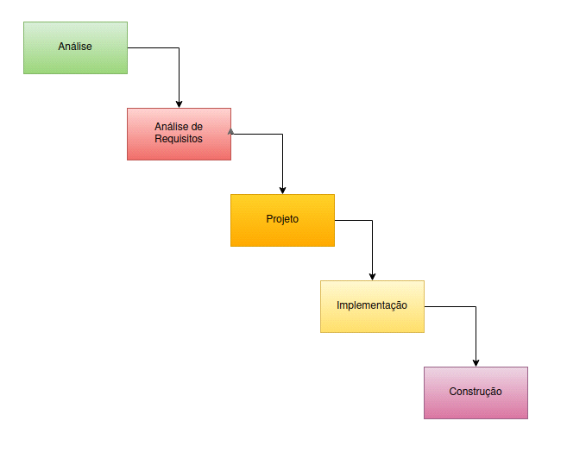 Fonte: CORREIA, 2024.

## 5.1 Requisitos

Um requisito consiste na definição documentada de uma propriedade ou comportamento que um produto deve atender. Os requisitos definem o que é necessário e dão foco à equipe do projeto.

Os requisitos são frequentes no mundo do trabalho. Quando uma empresa apresenta uma oferta laboral, costuma estabelecer requisitos que devem cumprir os que se candidatam, isto é, as pessoas que pretendem ser contratadas têm que ter certos conhecimentos ou recursos para que a empresa as tenha em conta. Falar diversos idiomas ou dispor de um automóvel são alguns dos requisitos mais frequentes.

## 5.1.1 Requisitos funcionais

Para o DESENVOLVEDOR (2023), os requisitos funcionais são aqueles que visam atingir a solução dos problemas do usuário. Desse modo, eles trabalham diretamente no objetivo para o qual uma solução foi escrita. Na engenharia de software, um requisito funcional visa atender as necessidades dos usuários, materializando estes conceitos em forma de funções no novo sistema. Como exemplo de requisitos funcionais, podemos citar funções necessárias para as rotinas dos usuários, como:

* Botão de incluir, alterar e excluir um registro;
* Função geração de um relatório específico extraído do banco de dados;
* Efetivação de compras através de operações de crédito e débito;
* Conexão com servidor externo para geração de documentos fiscais.

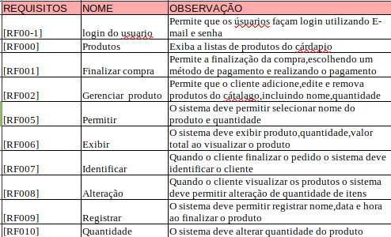

Fonte: CORREIA, 2024.

### **5.1.2 Requisitos não funcionais**

São premissas essenciais para as execuções das funções definidas pelos requisitos funcionais. Conforme DESENVOLVEDOR (2023), sendo assim, sem os requisitos não funcionais, a operação de um software estará comprometida completamente, por isso, eles são comumente apelidados de atributos de qualidade. Os requisitos não funcionais definem propriedades e restrições do sistema como tempo, espaço, linguagens de programação, versões do compilador, SGBD, Sistema Operacional, método de desenvolvimento, etc. Uma dica importante é que os requisitos não funcionais são geralmente mensuráveis e assim devemos preferencialmente associar uma medida ou referência para cada requisito não funcional.

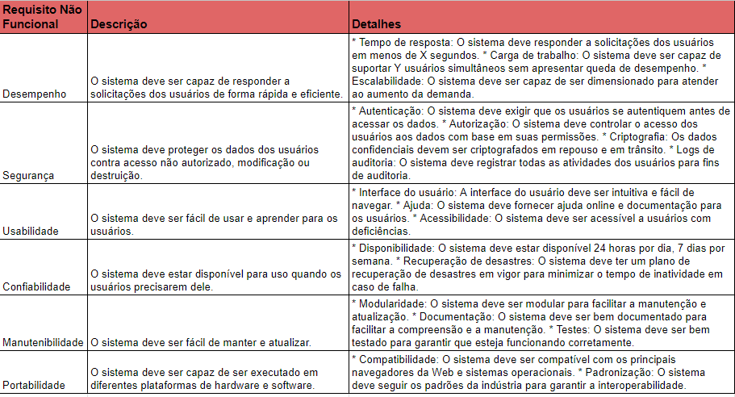

Fonte: CORREIA, 2024.

## Diagrama de Contexto

Linguagem de Modelagem Unificada, surge como uma poderosa ferramenta para visualizar, especificar, construir e documentar os elementos de um sistema de software, similar à planta de uma casa que guia a construção. Na engenharia de software, a UML permite modelar a estrutura e o comportamento do sistema, fornecendo diferentes visões para diferentes stakeholders.

Comunicação clara e precisa: A UML facilita a comunicação entre os membros da equipe, pois os diagramas fornecem uma linguagem visual comum para representar o sistema. Isso evita mal-entendidos e garante que todos estejam na mesma página.

Melhora na análise e no design: A UML permite analisar o sistema de forma mais abrangente, identificando falhas e oportunidades de otimização desde as fases iniciais do desenvolvimento.

Documentação completa: Os diagramas UML servem como documentação detalhada do sistema, facilitando a manutenção e futuras modificações.

Maior produtividade: A UML ajuda a otimizar o processo de desenvolvimento, reduzindo retrabalho e custos.

Flexibilidade: A UML pode ser aplicada em diversos tipos de softwares, desde sistemas web até aplicativos mobile.

A UML pode ser utilizada em todas as fases do desenvolvimento de software, desde a identificação de requisitos até os testes finais, passando pela especificação técnica e a implementação. Isso garante que o sistema seja desenvolvido de forma consistente e atenda às expectativas dos stakeholders.

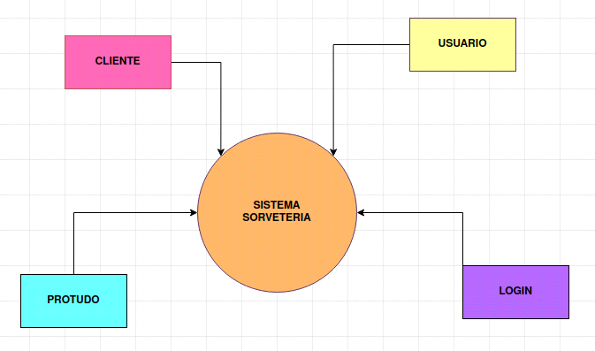

Fonte: CORREIA, 2024.

## Diagrama de Fluxo de dados

O Diagrama de Fluxo de Dados (DFD) é como um raio-X da sua empresa, revelando o fluxo de informações em cada canto. Ele mapeia como os dados se movem entre departamentos, sistemas e pessoas, fornecendo uma visão abrangente dos processos administrativos. Descubra gargalos e otimize processos: O DFD expõe os pontos fracos da sua rotina, como retrabalho, ineficiências e gargalos. Assim, você pode identificar oportunidades para otimizar processos, reduzir custos e aumentar a produtividade. Elimine falhas e desperdícios: O DFD ajuda a identificar falhas de comunicação, duplicidade de tarefas e desperdícios de recursos. Com isso, você pode tomar medidas para eliminar esses problemas e tornar sua empresa mais eficiente.

Tome decisões estratégicas: O DFD fornece uma base sólida para tomar decisões estratégicas sobre seus processos administrativos. Ao entender como as informações fluem, você pode identificar áreas para investimento e implementar mudanças que impulsionem o crescimento do seu negócio. Melhore a comunicação e o trabalho em equipe: O DFD serve como uma linguagem comum para toda a equipe, facilitando a comunicação e o trabalho em equipe. Todos terão uma visão clara dos processos e poderão colaborar de forma mais eficaz. Facilite a implementação de novos sistemas: O DFD é uma ferramenta essencial para planejar e implementar novos sistemas de software. Ao mapear os processos existentes, você garante que o novo sistema se integre perfeitamente à sua organização.

Programadores: O DFD fornece uma visão clara dos requisitos do sistema, facilitando o desenvolvimento de software que atenda às necessidades da empresa.

Analistas de Sistemas: O DFD ajuda os analistas a entender os processos da empresa e identificar áreas para melhorias.

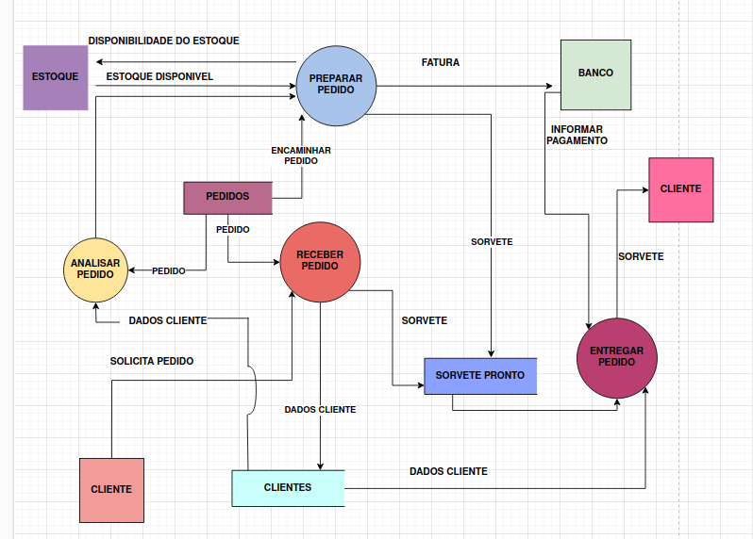Profissionais de O&M: O DFD é uma ferramenta valiosa para profissionais de O&M que precisam gerenciar e manter os sistemas da empresa.

Fonte: CORREIA, 2024.

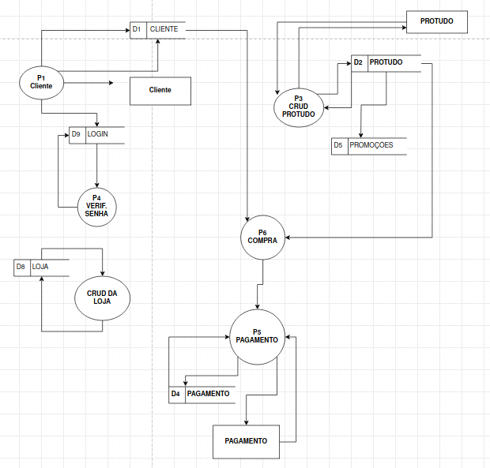

Fonte: CORREIA, 2024.

## Diagrama de Entidade e relacionamento

Este trabalho definiu um conjunto de estratégias e padrões para a extração de requisitos na fase inicial do ciclo de vida do desenvolvimento de software. As atividades fazem parte da fase conhecida como Análise de Requisitos de Software. Objetivo é compreender e definir todo o processo envolvido na extração de requisitos de software. As estratégias mostram o que é necessário acompanhar na fase de requisitos de software: como as várias técnicas podem auxiliar na extração de requisitos e quais os tipos de ferramentas podem ser usadas. As ferramentas selecionadas para as atividades de extração são: os Casos de Uso, o Diagrama de Entidade-Relacionamento e a Lista de Eventos, elas foram aplicadas em um Caso de Uso preparado, que resultou em uma Lista Preliminar de Requisitos. Este trabalho apresenta a discussão e a avaliação das estratégias e padrões no processo de extração de requisitos como um todo.

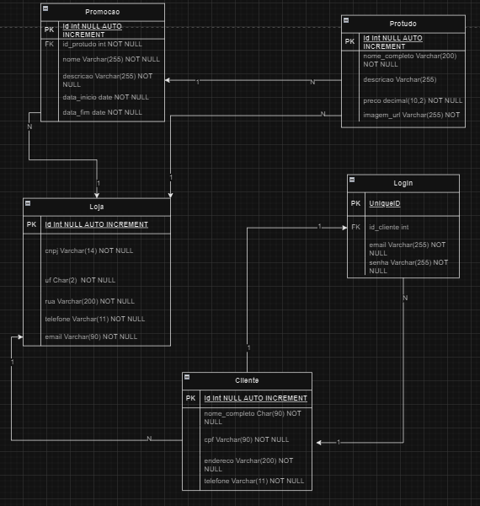

Fonte: CORREIA, 2024.

## Dicionário de Dados

Projetos de Bancos de Dados (PBD) geralmente adotam um processo composto pelas  
seguintes etapas principais: levantamento de requisitos de dados, projeto conceitual e  
projeto l ́ogico [Elmasri and Navathe 2005, Heuser 2009]. O projeto conceitual ́e feito  
por meio do Modelo Entidade-Relacionamento (MER) que gera um Diagrama Entidade-  
Relacionamento (DER) [Chen 1976] e o projeto l ́ogico ́e feito por meio do Modelo Rela-  
cional (MR) gerando um esquema l ́ogico [Elmasri and Navathe 2005]. Intr ́ınseco as eta-  
pas de projeto conceitual e l ́ogico, ́e de grande importˆancia a elaborac ̧ ̃ao de um Dicion ́ario  
de Dados (DD) para melhor explicar a semˆantica e as caracter ́ısticas dos PBD.

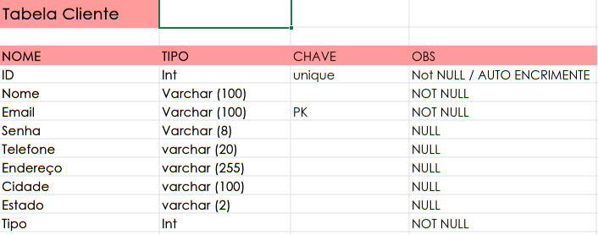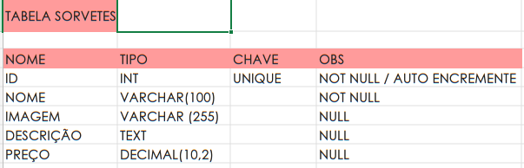

**Fonte: O Correia, 2024**

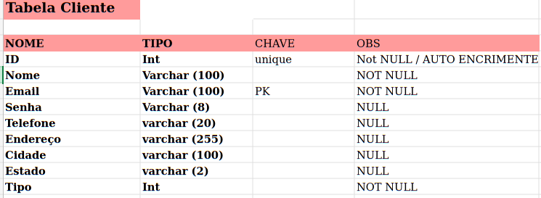

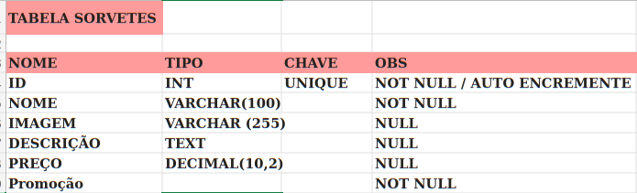

## Diagrama de Caso de Uso

Diagramas de casos de uso são importantes para visualizar, especificar e documentar o  
comportamento de um elemento. Esses diagramas fazem com que sistemas, subsistemas e  
classes fiquem acessíveis e compreensíveis, por apresentarem uma visão externa sobre como  
esses elementos podem ser utilizados no contexto. (BOOCH, 2000)

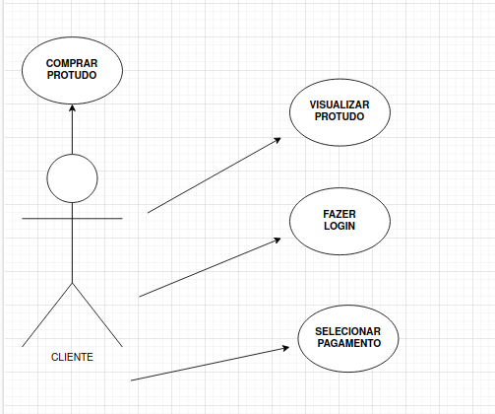

**Fonte: O Correia, 2024**

### Cadastrar

Cenário principal:

- um novo cliente acessa o site sorveteria.

- ele seleciona a opção registro.

- o cliente preenche um formulário com seu e-mail e senha.

- O sistema verifica os dados inseridos.

- Se os dados estiverem corretos, o sistema cria uma nova conta de cliente e redireciona o cliente para sua página inicial.

- Cenário Alternativo (Erro de Validação):

- Se o sistema detectar erros no formulário (por exemplo, senha incorreta), ele exibe mensagens de erro e solicita ao cliente que corrija os campos.

### Logar

Cenário Principal:

- Um cliente já registrado acessa o site da sorveteria

- Ele insere seu endereço de e-mail e senha.

- O sistema verifica as credenciais do cliente.

- Se as credenciais estiverem corretas, o sistema permite que o cliente acesse sua conta.

Cenário Alternativo (Senha Incorreta):

- Se a senha inserida estiver incorreta, o sistema exibe uma mensagem de erro e oferece a opção de redefinir a senha

### Cadastro de funcionário/profissional

* - se tiver tudo correto,o sistema cria uma página para o cliente ir direto para o cardápio

- o cliente seleciona as opções que tem no cardápio

- O sistema verifica e valida as informações.

- o cliente escolhe a forma de pagamento.

### Consultar protudo

* Consultar protudo

- o cliente consulta o protudos que ele escolheu

- o sistema realiza os critérios do protudo fornecido

- O cliente pode editar ou remover sorvetes existentes.

## Diagrama de Classe

o diagrama de classes torna-se um dos mais importantes dentre os demais diagramas  
UML, como já dito anteriormente. Sabendo que o diagrama de classes faz a representação de um sistema orientado a  
objetos e que a ferramenta proposta irá gerar um diagrama de classes, pode-se entender,  
precipitadamente, que a ferramenta servirá apenas para projetos em que se pretende usar  
orientação a objetos, o quê não é verdade. No contexto de banco de dados relacionais, o  
diagrama de classes está associado a um nível de modelo conceitual, ou seja, serve para  
representar a forma que um sistema poderá ser construído, baseado em um banco de dados,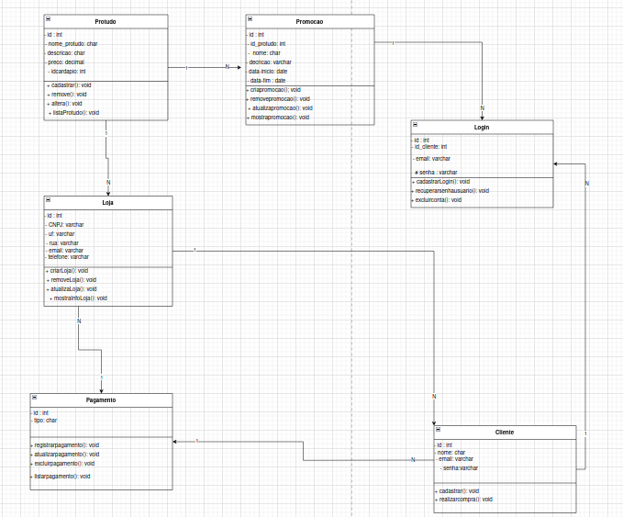mesmo que o projeto não possua o paradigma de orientação a objetos.

**Fonte: O Correia, 2024**

## Diagrama de Sequência

No desenvolvimento de sistemas orientados a objetos, a modelagem  
é a referência de todas as atividades de um projeto e sua utilização,  
certamente, levará à construção de um software de qualidade. Mesmo assim,  
existem desenvolvedores que não a utilizam ou a empregam apenas no início  
do processo, fazendo com que mudanças ocorridas na implementação não  
sejam representadas nela. Logo, é importante que seja realizada a engenharia  
reversa do sistema, especificamente da parte dinâmica, a fim de gerar seus  
diagramas de seqüência, obtendo uma documentação atualizada. Este trabalho  
apresenta o desenvolvimento de um software livre, denominado Lírio, para  
auxilia os desenvolvedores na manutenção de sistemas desenvolvido em Java.

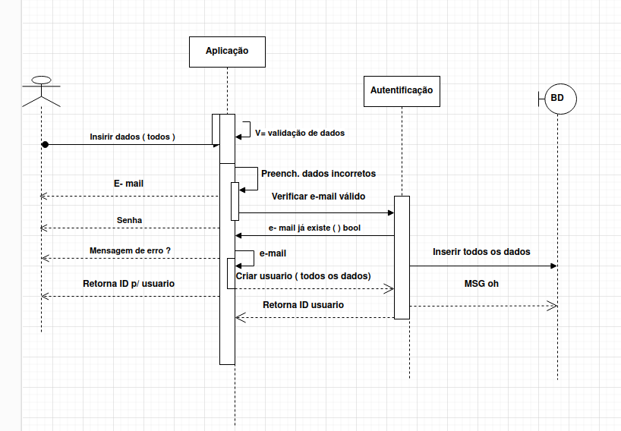

**Fonte: O Correia, 2024**

## Diagrama de Atividade

No projeto de aplicações interativas, há a necessidade de  
integrar os métodos e técnicas propostos pelas áreas de  
Interação Humano Computador e Engenharia de Software.  
Esta integração visa melhorar a qualidade destas aplicações.  
O objetivo deste trabalho é apresentar uma técnica para o  
projeto de Diagramas de Atividades, com a finalidade de  
integrar a usabilidade durante o projeto da aplicação.

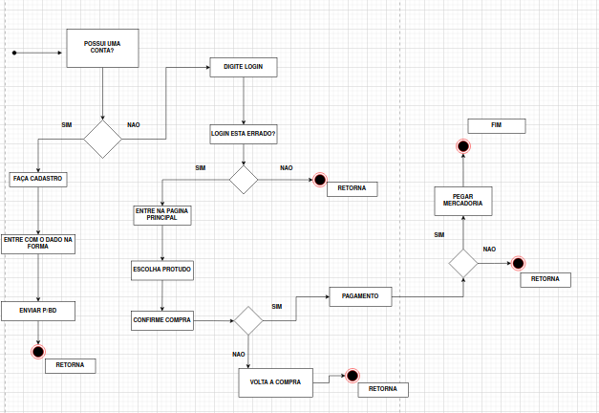**Fonte: O Correia, 2024**

# Telas



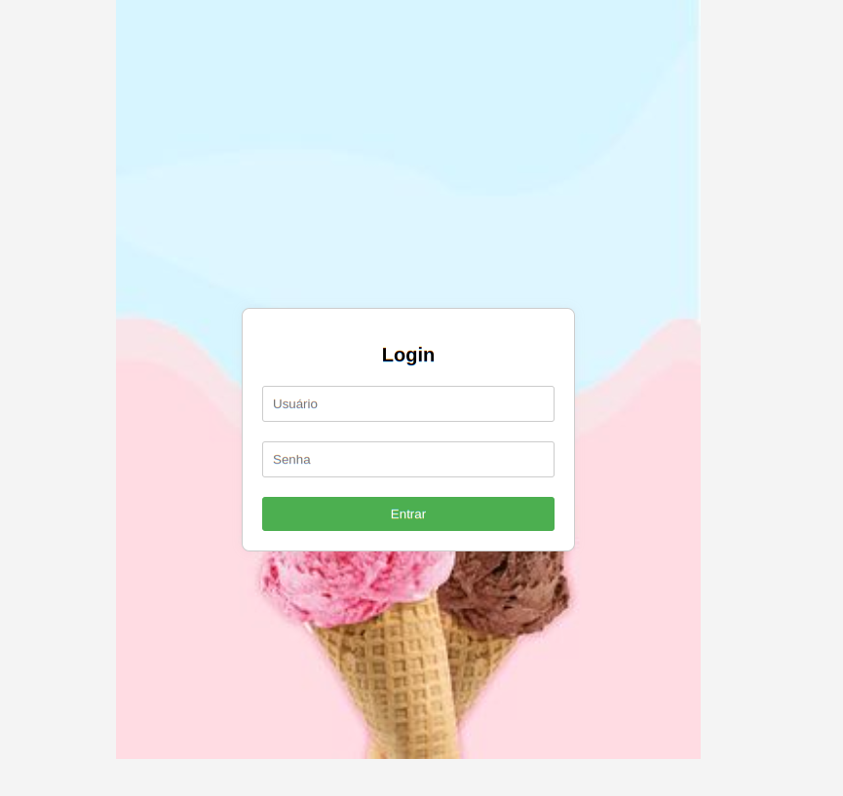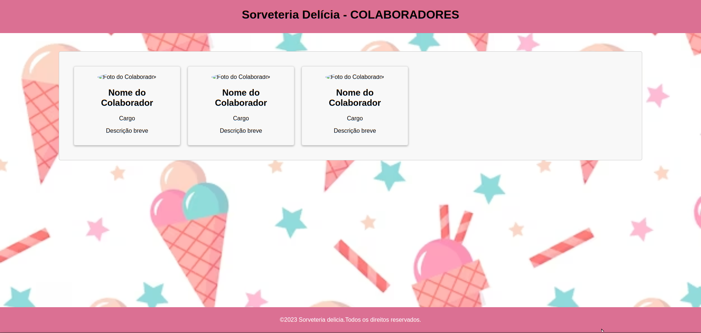

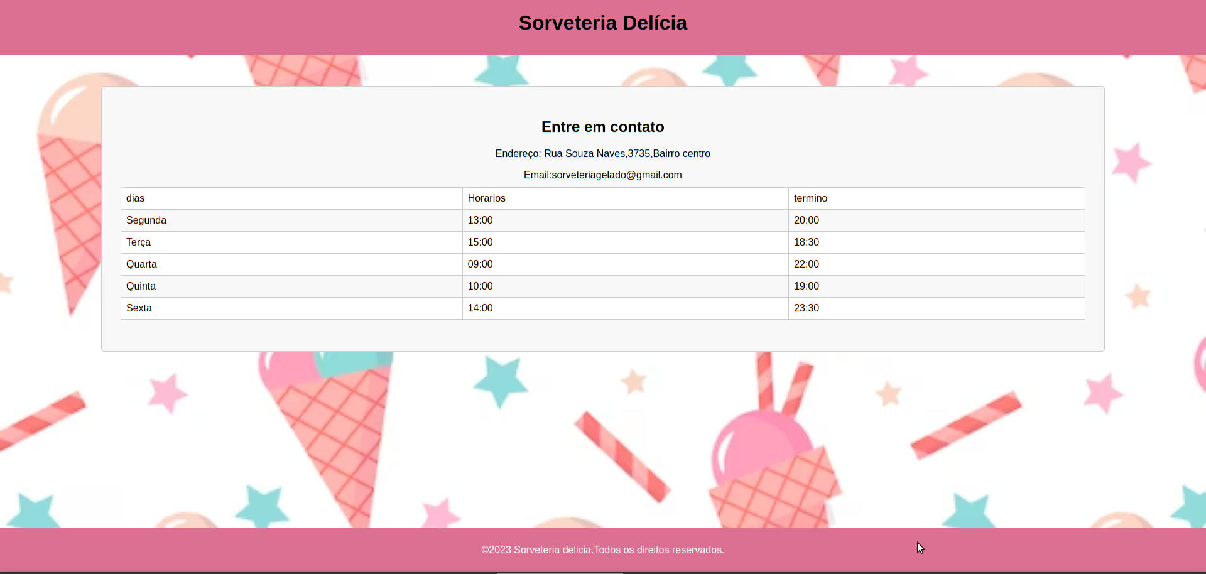

# Conclusão

# REFERÊNCIAS

COELHO, Paulo Sérgio; DA SILVA, Raimundo Nonato Sousa. Um estudo exploratório sobre as metodologias empregadas em pesquisas na área de contabilidade no EnANPAD. Revista Contemporânea de Contabilidade, v. 4, n. 8, p. 139-159, 2007.

COLLIS, Jill e HUSSEY, Roger. Pesquisa em Administração. 2ª. Ed. Ed. Bookman, São Paulo, 2005.

DOLABELA, F. O Segredo de Luísa. Uma ideia, uma paixão e um plano de negócios: como nasce o empreendedor e se cria uma empresa. Rio de Janeiro: Sextante, 2008.

GALIOTTO, Lucas da Silva. Elaboração de sorvete de tamarindo (tamarindus indica) enriquecido com linhaça (linum usitatissimum). 2021. Trabalho de Conclusão de Curso. Universidade Federal do Rio Grande do Norte.

KHUN, T. S. The Structure of Scientific Revolutons. Chicago.:University of Chicago Press.1992.

SEBRAE. Como destacar-se no mercado de sorvetes. 2022. Disponível em: https://sebrae.com.br/sites/PortalSebrae/artigos/como-se-destacar-no-mercado-de-sorvetes,a49d99a5a995b510VgnVCM1000004c00210aRCRD. Acesso em: 13 mar. 2024.

W3. Folhas de Estilo WebDicas & truques CSS. Disponível em: <https://www.w3.org/Style/Examples/007/units.pt_BR.html>. Acesso em: 2 de maio de 2024.

CALLAGHAN, Michael D. A Quick Introduction to TypeScript. In: Angular for Business: Awaken the Advocate Within and Become the Angular Expert at Work. Berkeley, CA: Apress, 2023. p. 3-20.

FEDOSEJEV, Artemij. React. js essentials. Packt Publishing Ltd, 2015.

LABAKI, Josué; WOISKI, E. R. Introdução a python–Módulo A. Grupo Python, UNESP-Ilha Solteira, 2003.

DESENVOLVEDOR, A Casa do. **Requisitos funcionais e não funcionais: o que são e como identificar?** 2023. Disponível em: https://blog.casadodesenvolvedor.com.br/requisitos-funcionais-e-nao-funcionais/?gad_source=1&gclid=CjwKCAjwp4m0BhBAEiwAsdc4aFl3f0t2dwn5WHv8HtWMMnH8IKdm9bHagbPrclvunX2X1VKyMsduYBoC6VoQAvD_BwE. Acesso em: 28 jun. 2024.

1. Especialista em Educação Permanente: Saúde e educação pela FioCruz – Fundação Osvaldo Cruz. Especialista em tecnologias da Informação pela UNIVEL – União Educacional de Cascavel. Pedagoga formada pela UNIPAR – Universidade Paranaense. Professora do núcleo técnico do Estado do Paraná – Ensino médio técnico.

   2